# Crear una base de datos con el siguiente nombre (utilizando vuestras iniciales):

rmunoz_alimentación

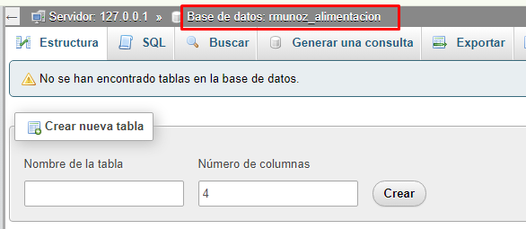

## Importar script alimentacion.sql

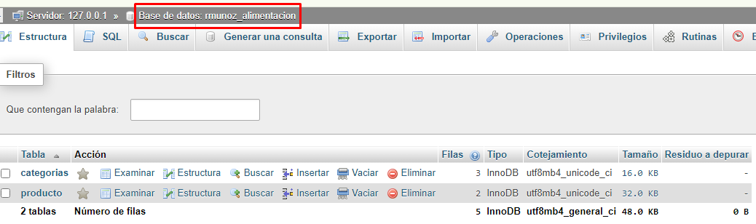

# Crear la tabla rmunoz_pvp con la siguiente estructura

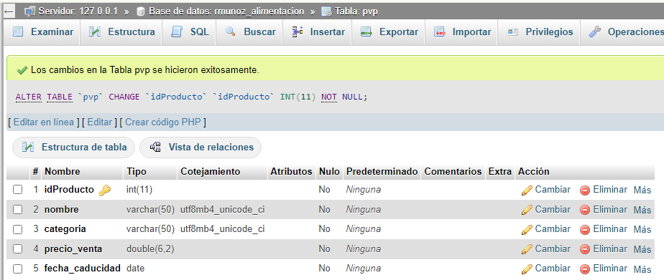

# Triggers

Programar un disparador sobre la tabla producto que al insertar un nuevo producto realice las siguientes operaciones:

* Calcular el precio según su categoría
* Calcular fecha de caducidad según su categoría
* Insertar en pvp la información del producto

Indicaciones:

Sobre el precio de compra se cargará un 30%

Iva aplicable a cada categoría y fecha de caducidad en días desde el momento de compra

Categoría LACTEOS: IVA: 21%, días 30

Categoría CARNES: IVA: 15%, días 4

Categoría PESCADOS: IVA: 10%, días 2

Programar un disparador sobre la tabla producto que al ELIMINAR un producto elimine ese mismo producto de la tabla pvp